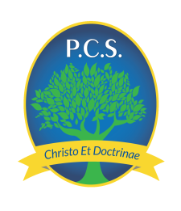
Parys Christelike Skool
Onafhanklike Laerskool
EMIS NOMMER 445802136 NPO NOMMER 119/023

SELFOON: 079 780 6611 LANDLYN:056 811 3300
Epos pcs2@parys.co.za Epos: pcshoof@parys.co.za

Nuusbrief 30 – 7 September 2015
Liewe Ouers
Herregistrasie 2016: Daar is nog herregistrasievorms uitstaande. Stuur dit asb so gou as moontlik terug skool toe.
Skoolfonds 2016: Betaalbaar voor of op die 7 de van elke maand.
Boeresportdag: Vind plaas hierdie Saterdag 12 September 2015 (08:00-13:00) by HF Verwoerd se sportgronde. Ons glo dit gaan groot pret wees. Ons vra almal om ons te ondersteun. Inskrywingsgeld is R20 per kind , 5 in ‘n span.
Lentepotjieloop Fondsinsamelingsprojek: Soos reeds in vorige nuusbriewe genoem, het ons Lentpotjieloop verskuif na 17 Oktober 2015. Dit sal hierdie jaar plaasvind by Real Adventure Base Camp, Kopjeskraal. Enige persoon mag inskryf om ‘n potjie te maak. Die potjies sal ook beoordeel word. Toegangsfooi is R50-00 per persoon. Inskrywingsvorms en kaartjies sal binnekort beskikbaar wees.
Nasionale Boekweek 7-13 September 2015: al ons leerders moet asb more ‘n boek (e) bring om te lees. Ons gaan hierdie hele week lees in ons vrye tyd en ons vra ons leerders om minder televisie te kyk. Lees is pret en maak jou slim!!

Belangrike datums om te onthou:
16 Septemeber Toetsreeks Gr 4-7
18 September Skoolfoto’s
29 September Opedag NSA, Graad R – 7
24 September Erfenisdag
25 September Skolevakansiedag
29 September Opedag NSA GRaad R -7
1 Oktober Entrepreneursdag Graad 4-7
Gedagte vir die week: “God omgord my met krag; Hy maak my pad voorspoedig.” (2 Sam 22:33)
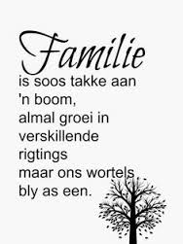
Maandag: Saalopening 07:30-08:00
Dinsdag: Sport 14:00-14:45
Ekstraklasse
Woensdag: Dans 14:00-15:00
Ekstraklasse
Lees 13:45-14:15
Donderdag: Sport 14:00-14:45
Ekstraklasse
Vrydag: Skool verdaag 13:00

Seëngroete

______________
Mev. V. Koch (Hoof)

-Klein genoeg om te groei…… groot genoeg om vrug te dra-

